Задание 1.
Задание2
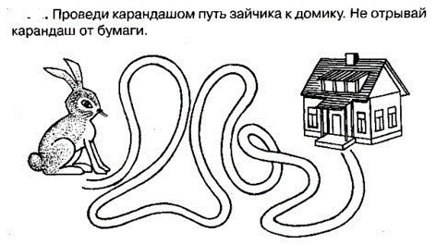
Задание 3 «Сравни по величине»
Самый высокий из этих троих мальчиков живет в самом маленьком доме, мальчик пониже — в самом длинном доме, самый низкий мальчик — в самом высоком доме. Проведи от каждого мальчика стрелку к дому, в котором он живет. Раскрась шарик с самой длинной ниточкой красным цветом, шарик с ниточкой покороче — синим цветом, а шарик с самой короткой ниточкой — желтым цветом.
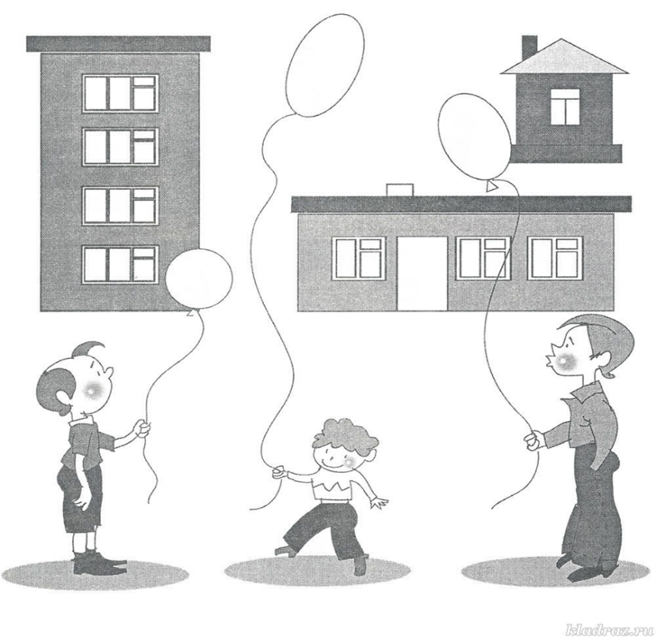
Задание 4 «Шифровка»
Расставь знаки, согласно образцу.
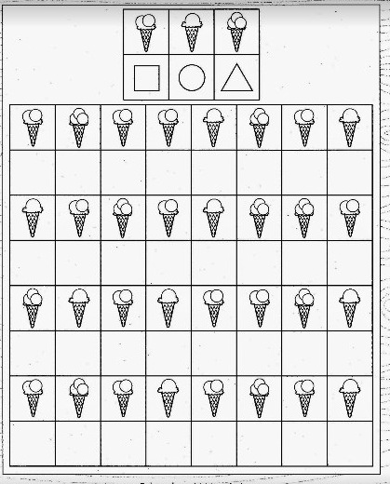
Задание 5 «Закончи узор»
Готовим руку к письму
